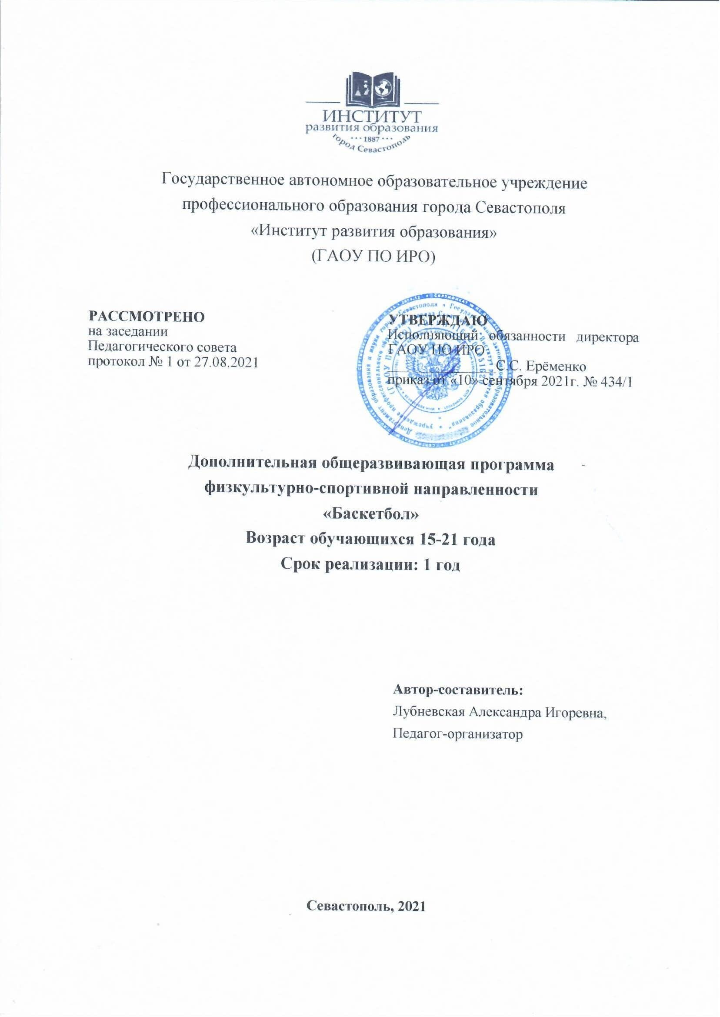

Пояснительная записка

Дополнительная общеразвивающая программа физкультурноспортивной направленности «Баскетбол» разработана на основе:
- Федеральным законом от 29.12.2012 № 273-ФЗ «Об образовании в Российской Федерации»;
- приказом Министерства образования и науки Российской Федерации от 09.11.2018 № 196 «Об утверждении Порядка организации и осуществления образовательной деятельности по дополнительным общеобразовательным программам»;
- распоряжением Правительства Российской Федерации от 04.09.2014 № 1726-р «Концепция развития дополнительного образования детей».
При разработке дополнительной общеразвивающей программы физкультурно-спортивной направленности «Баскетбол» были использованы: Внеурочная деятельность учащихся. Баскетбол: пособие для учителей и методистов, / Г.А. Колодницкий, В.С. Кузнецов – М.: Просвещение, 2013г.
Цель дополнительной общеразвивающей программы физкультурно-спортивной направленности «Баскетбол»: развитие физических качеств, совершенствование двигательных умений и навыков в игре в баскетбол, подготовка спортсменов для реализации своих достижений в соревновательной деятельности.
Достижение этой цели обеспечивается решением следующих основных задач:
- развитие специальных физических способностей, необходимых для совершенствования игрового навыка;
- обучение основам техники и тактики игры;
- приобретение навыка в организации и проведении учебно тренировочных занятий и соревнований. укрепление здоровья, содействие гармоничному физическому развитию;
- воспитание потребности и умения самостоятельно заниматься физическими упражнениями, сознательно применять их в целях отдыха, тренировки, повышения работоспособности и укрепления здоровья;
- содействие воспитанию нравственных и волевых качеств;
- освоение знаний о физической культуре и спорте, их истории и современном развитии, роли в формировании здорового образа жизни.
Актуальность дополнительной общеразвивающей программы физкультурно-спортивной направленности «Баскетбол» в том, что она направлена не только на получение детьми образовательных знаний, умений и навыков по баскетболу, а обеспечивает организацию содержательного досуга, укрепление здоровья, удовлетворение потребности детей в активных формах познавательной деятельности и двигательной активности.
Возраст обучающихся, на который рассчитана образовательная программа от 15 до 22 лет, проявляющие интерес к занятиям по баскетболу, допущенные врачом к занятиям физической культурой.
Минимальный возраст детей для зачисления на обучение 15 лет.
Срок реализации дополнительной общеразвивающей программы физкультурно-спортивной направленности «Баскетбол» составляет 1 год.

Учебно - тематическое планирование

Тема | Кол-во часов
Теоретическая подготовка:  - влияние физических упражнений на организм занимающихся;  - гигиена, врачебный контроль и самоконтроль;  - правила игры, организация и проведение соревнований. | В процессе занятия
Общая физическая подготовка:  - упражнения для рук и плечевого пояса;  - упражнения для ног;  - упражнения для шеи и туловища;  - упражнения для всех групп мышц;  - упражнения для развития силы;  - упражнения для развития скорости;  - упражнения для развития гибкости;  - упражнения для развития ловкости;  - упражнения для развития скоростно-силовых качеств;  - упражнения для развития общей выносливости. | 26
Специальная физическая подготовка:  - упражнения для развития быстроты движения и прыгучести;  - упражнения для развития качеств, необходимых для выполнения броска;  - упражнения для развития игровой ловкости;  - упражнения для развития специальной выносливости. | 25
Техническая подготовка:  - передвижение без мяча, остановка, повороты;  - броски мяча в кольцо с различной дистанции;  - штрафные броски;  - ведение мяча на месте и в движении;  - передачи мяча на месте и в движении. | 76
Тактическая подготовка:  - тактика нападения;  - тактика защиты. | 26
Всего:

Организационно-педагогические условия реализации образовательной программы
Дополнительная общеразвивающая программа физкультурно-спортивной направленности «Баскетбол» предполагает очную форму обучения.
Формы организации образовательной деятельности обучающихся используются как групповые, так и индивидуальные. Занятия проводятся 3 раза в неделю по 1,5 часа. Итого 153 часа в год. Наполняемость объединения 15 человек.

СРЕДСТВА ОБУЧЕНИЯ

Перечень оборудования (инструменты, материалы и приспособления)

Наименование оборудования  (инструментов, материалов и приспособлений) | Количество
Баскетбольный щит с кольцом | 2
Баскетбольный мяч №7 | 11
Баскетбольный мяч №6 | 9
Гимнастическая снетка | 9
Степ-платформа | 20
Стойка для обводки | 15
Тренажер для укрепления мышечной системы | 7
Гантели различной массы | 20
Скакалка | 20
Насос ручной | 2
Конус | 15

Перечень технических средств обучения

Наименование технических средств обучения | Количество
Мультимедийная доска | 1
Ноутбук | 1

Перечень учебно-методических материалов

Наименование учебно-методических материалов | Количество
Официальные правила баскетбола | 1
Официальные правила баскетбола 3х3 | 1

Планируемые результаты изучения курса

В результате реализации программы, обучающиеся должны владеть УУД:
Личностные - развитие и совершенствование учебной деятельности, осознание смысла обучения, владеть навыком систематического наблюдения за своим физическим состоянием за счет отслеживания показателей физических качеств, развитие навыков сотрудничества со сверстниками и взрослыми.
Метапредметные – принимать и сохранять цели и задачи учебной деятельности, определять общие цели и пути их достижения, использовать общие приемы решения поставленных задач.
Предметные – формулировать и удерживать учебную задачу.
Учащиеся должны знать:
- правила техники безопасности при работе с инвентарем в спортивном зале;
- историю физической культуры и спорта в России;
- историю состояние и развитие баскетбола в России;
- основные гигиенические требования к занимающимся спортом.
Уметь:
- передвигаться различными способами;
- вести мяч с различной скоростью и высотой отскока правой (левой) рукой;
- выполнять передачи и ловлю мяча различными способами;
- выполнять броски мяча различными способами с различных расстояний;
- выполнять нормативы общефизических упражнений.

Система оценки результатов освоения Образовательной программы

№  п/п | Форма подготовки | Контрольное упражнение  (тест) | Форма оценивания
1 | Техническая | Передвижение | Фиксируется общее время
2 |  | Скоростное ведение | Фиксируется общее время и общее количество заброшенных мячей.  За каждое попадание отнимается 1с
3 |  | Передача мяча | Фиксируется общее время, за каждое попадание отнимается 1с
4 |  | Броски с дистанции | Фиксируется количество попаданий
5 | Физическая | Прыжки в длину  с места | Фиксируется максимальная длина прыжка
6 |  | Прыжок  с доставанием | Показатель прыгучести рассчитывается по разнице между высотой доставания в прыжке и высотой доставания рукой стоя на носочках
7 |  | Бег 40 с | По окончанию времени фиксируется пройденная дистанция.
8 |  | Бег 300, 600 и 1000 м | Фиксируется время.

Оценочные материалы, обеспечивающие реализацию образовательной программы

Контрольное упражнение (тест) | Форма выполнения упражнения | Форма контроля
Передвижение | Игрок находится на лицевой линии. По сигналу перемещается спиной к стойке, после каждого ориентира изменяет направление. От центральной линии выполняет рывок лицом вперед к лицевой линии. | Зачет/незачет
Скоростное ведение | Игрок находится на лицевой линии. По сигналу занимающийся начинает ведение левой рукой в направлении первых ворот (две рядом стоящие стойки), выполняет перевод мяча на правую руку, проходит внутрь ворот и т. д. Каждый раз, проходя ворота, игрок должен выполнить перевод мяча и поменять ведущую руку. Преодолев последние ворота игрок выполняет бросок в движении на два шага. После броска игрок снимает мяч с кольца и начинает движение в обратном направлении, только начинает вести правой рукой в конце делает бросок. | Зачет/незачет
Передача мяча | Игрок стоит лицом к кольцу. | Зачет/незачет
 | Выполняет передачу в щит, снимает мяч с кольца передает его помощнику №1 и бежит в направлении др. кольца, получает на средней линии пас от помощника №1 и сразу отдает пас помощнику №2, добегая до кольца получает пас от помощника проводит бросок, снимает мяч и т. д.
Броски с дистанции | Игрок выполняет 10 бросков с 5 точек. На выполнение задания дается 2 мин. | Зачет/незачет
Прыжки в длину с места | Из положения стоя ноги врозь, со стартовой линии выполняется прыжок на максимальное расстояние. | Зачет/незачет
Прыжок с доставанием | Игрок располагается под щитом толкаясь двумя ногами стремится достать рукой как можно более высокую точку на баскетбольном щите. | Зачет/незачет
Бег 40 с | С высокого старта по сигналу выполняется бег в течении 40 с. | Зачет/незачет
Бег 300, 600 и 1000 м | Бег с высокого старта. Фиксируется время. | Зачет/незачет

Календарный учебный график

Год обучения | Дата начала  обучения по  программе | Дата окончания  обучения по  программе | Всего учебных  недель | Кол-во учебных часов | Режим занятий
1 год | 1 сентября | 25 мая | 34 | 153 | Понедельник  Среда  Пятница | 16:40-  18:10

Методические материалы, обеспечивающие реализацию образовательной программы

Литература для педагога
- Организация работы спортивных секции в школе: программы и рекомендации/ авт.-сост. А.Н. Каинов. – Волгоград: Учитель 2010.
- Баландин Г.А. Урок физкультуры в современной школе.
- Г.А. Баландин, Н.Н. Назарова, Т.Н. Казакова. – М.: Советский спорт,2007.
- Ковалько В.И. Индивидуальная тренировка 6. Кузнецов В.С. Упражнения и игры с мячом, 2009.
- Мини – баскетбол в школе. Ю.Ф. Буйлин
- Воспитание физических качеств (метод пособие) 2004 год.
- Методика физического воспитания учащихся 10-11 классов 2005 год
- Костикова Л.В. Баскетбол: Азбука спорта. – М.: ФиС, 2001.
- Баскетбол. Учебник для вузов физической культуры / Под редакцией Ю.М. Портнова. – М., 1997.
- Спортивные игры. Учебник для вузов. Том 1/ Под редакцией Ю.Д. Железняка, Ю.М. Портнова. – М.: Изд. Центр Академия, 2004.

Литература для обучающихся
- Литвинов Е.Н. Физкультура! Физкультура! _ М.:Просвещение.2004.
- Мейксон Г.Б. Физическая культура для 5-7 классов. М.: Просвещение, 2011.
- Виленский М.Я.; Туревский И.М. ; Матвеев А.П. Физическая культура: 8-9 кл. – М.: Просвещение, 2011.
- Лях В.И., Зданевич А.А. Физическая культура: 10-11 кл. – М.: Просвещение, 2011.

